**DashBoard项目——用户操作手册**

**V1.0**

**北京恒信启华信息技术股份有限公司**

**2018年11月**

修改情况记录：

|  |  |  |  |  |
| --- | --- | --- | --- | --- |
| 版本号 | 修改批准人 | 日期 | 修改人 | 签收人 |
| V1.0 | 林海 | 2018年11月 | 艾亚民、林海 |  |
|  |  |  |  |  |

**目 录**

1 引言 1

1.1 编写目的 1

1.2 适用对象 1

1.3 参考资料 1

2 系统概述 1

2.1 系统功能 2

2.2 运行环境说明 2

2.3 安装指南 2

3 使用过程 5

3.1 登录系统 6

3.2 数据库配置 7

3.2.1 数据源新建 7

3.2.2 数据库连接测试 14

3.2.3 数据源列表 17

3.2.4 数据源删除 20

3.3 视图操作 21

3.3.1 视图新建 21

3.3.2 视图删除 22

3.3.3 视图查询 24

3.3.4 条形图配置 26

3.3.5 饼图配置 31

3.3.6 折线图配置 36

3.4 仪表板操作 41

3.4.1 仪表板新建 41

3.4.2 仪表板查询 44

3.4.3 仪表板删除 45

3.4.4 仪表板-视图配置 45

3.4.5 仪表板布局设置 45

3.4.6 仪表板刷新频率设置 45

3.4.7 仪表板预览 46

3.4.8 仪表板分享 46

# 引言

## 编写目的

本文档是为用户有效的使用DashBoard项目而编写的。主要介绍DashBoard系统的功能、操作方法和注意事项。

## 适用对象

本手册适用于具备一定数据库、软件基础的人员。

## 参考资料

1. <http://echarts.baidu.com/examples/>
2. <https://github.com/hklhai/dashboard>
3. <https://github.com/aym19900825/Dashboard>

# 系统概述

“音像电子出版物专用书号实名申领信息系统”主要采用C/S(客户端/服务器)结构。出版社用户需要下载客户端到本机运行系统，这样做的好处是在用户的本机上安装了一些代码库和数据效验程序，可以减少网络的传输力。

传统的C/S结构最大问题是客户端软件的升级管理问题，也就是说，当有新的软件版本时，出版社和省局用户机器上的应用程序都需要重新安装新版本的软件。针对这个问题，本系统采用了版本自动核对、自动升级技术。当用户每次运行本系统时，系统自动核对前、后台软件版本，发现有新版本时，自动下载和安装新的升级组件，无需用户再进行繁琐的操作，解决了客户端软件统一升级的问题。

## 系统功能

本系统功能描述：

* 1. 出版社用户进入系统后，系统上方显示本出版社用户身份信息。
  2. 所有的列表信息均可导出为Excel文件格式，并且用户可自由选择导出列项。
  3. 通知功能，可以接收省局发布的通知并回复省局通知。
  4. 出版社用户维护基础信息。
  5. 所有显示界面的列表均可通过双击表头字段名进行排序。
  6. 出版社用户快速查询功能，查询栏位于界面右上方。
  7. 在作品详情页面，可对作品信息复制，方便从书、套书的录入。
  8. 支持多个条码图片同时下载，文件名默认为“ISBN号+正书名”。
  9. 综合查询功能，提供详尽的查询选项

## 运行环境说明

### 计算机配置

计算机配置要求： Pentium 1 GHz 或更高版本；内存 512 MB或更大；硬盘 10GB或更大。

### 系统软件

系统软件：操作系统 Windows XP SP3、Windows Vista SP1、Windows 7、Windows Server 2003 、Windows Server 2008、Windows 8、Windows 8.1。必要插件 Microsoft. NET Framework 4.0

## 安装指南

**1．**获得安装文件后解压，进入安装目录并执行setup.exe,如图2.3-1所示。

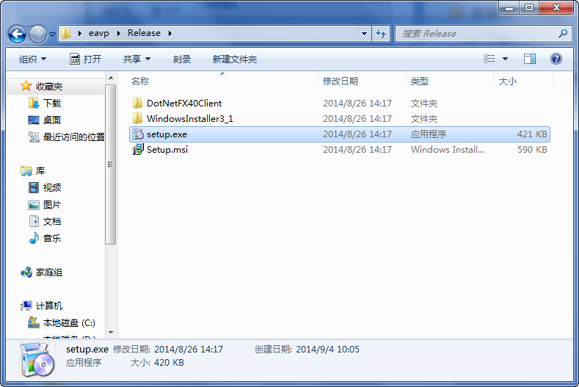

图2.3-1 安装文件

**2.** 音像电子出版物专用书号实名申领信息系统安装向导阶段，点击“下一步”开始安装，如图2.3-2所示。

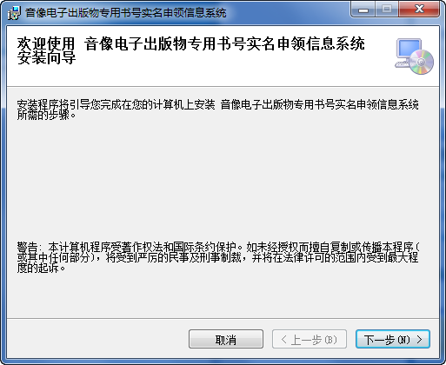

图2.3-2 安装向导

**3.** “选择安装文件夹”阶段，可使用默认安装。推荐安装目“D:\Program Files (x86)\音像电子出版物专用书号实名申领信息系统”，将默认C改为D即可，点击“下一步”，如图2.3-3所示。

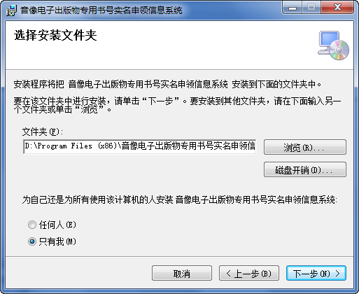

图2.3-3 选择安装文件夹

**4.** “确认安装”阶段，确认安装点击“下一步”，如图2.3-4所示。

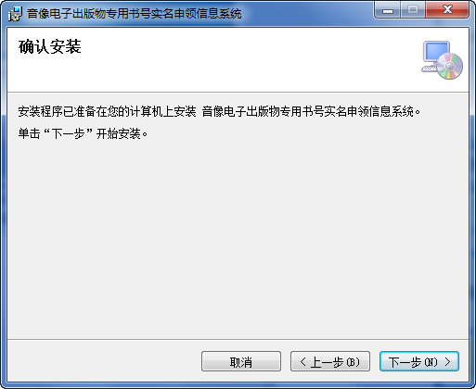

图2.3-4 确认安装

**5.** “完成安装”阶段，点击“关闭”完成安装，如图2.3-5所示。并在桌面生成快捷方式。

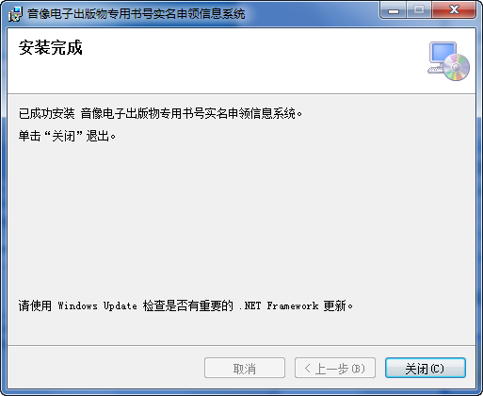

图2.3-5 完成安装

提示：如需卸载重装时，卸载完毕后在安装目录将安装文件夹删除后方可重新安装。

### JDK配置

### MySQL数据库配置

### Tomcat配置安装

### 配置文件修改

### 项目启动与访问

# 使用过程

首先点击用户本机桌面的“音像电子出版物专用书号实名申领信息系统”图标，启动后，进入系统的主界面。系统主操作界面分4个区域，如图3-1所示：

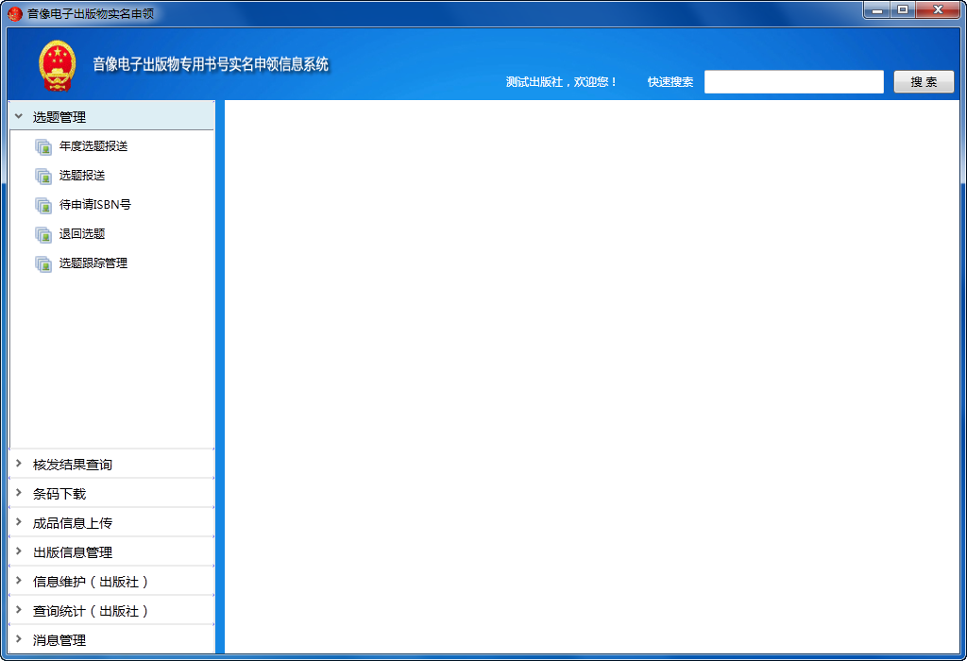

图3-1 系统主操作界面

各区域功能及操作如下：

1. 快速检索区：用于用户对数据的模糊检索，
2. 登录用户信息显示区：显示当前登录的用户
3. 功能列表区：显示当前用户所拥有的全部操作功能。并且点击相应功能，会显示出该功能详细内容和操作。
4. 功能操作区：进行功能操作的区域。

## 登录系统

任何用户使用本系统必须先登录系统， 第一次登录系统时间会比较长，因为需要下载系统的代码库到用户机器上，启动版本服务器，查看后台是否有新的软件版本，故请耐心等待。

|  |  |
| --- | --- |
| **功能** | 用户进入音像电子出版物专用书号实名申领信息系统 |
| **前**  **提**  **条**  **件** | 1. 用户已经成功启动Windows操作系统。 2. 用户已经成功安装了音像电子出版物专用书号实名申领信息系统软件。 |
| **使用者** | 出版社用户 |
| **操**  **作**  **步**  **骤** | 1. 用户双击桌面上“音像电子出版物专用书号实名申领信息系统”图标进入本系统登录页面，见图3.2-1。 |
| **特**  **别**  **提**  **醒** | 1. 所有的用户名由条码中心统一命名，登录密码初始化000000； 2. 如果系统长时间无操作，可能需要重新登录；用户在所有信息填写完毕以后，点击登录按钮就可成功登陆。 |

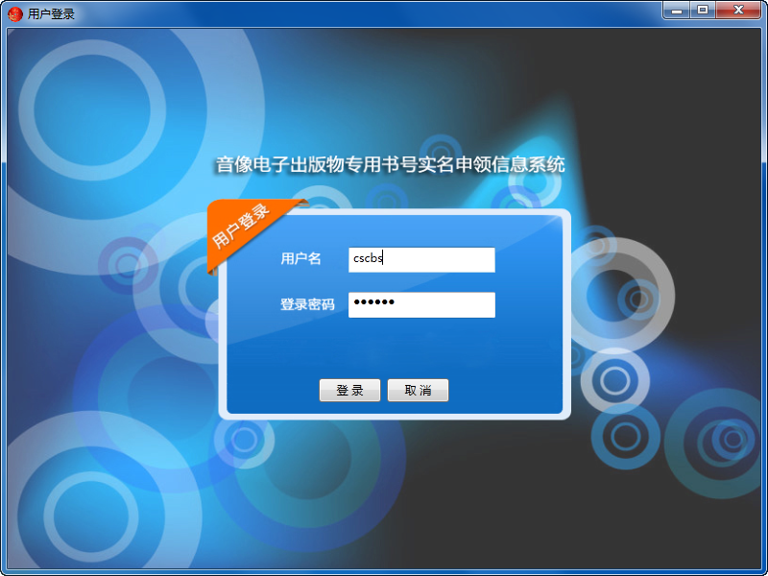

图3.2-1 系统登录界面

## 数据库配置

选题管理是指出版社将要出版的音像或电子作品信息上传到系统的音像或电子作品信息元数据内，供核发单位和总署审核。

### 数据源新建

|  |  |
| --- | --- |
| **功能** | 新建待上传的音像或电子作品信息记录。 |
| **前提**  **条件** | 1.用户已经成功登陆出版社主界面。  2.用户单击左侧菜单中“选题管理”。 |
| **使用者** | 出版社用户 |
| **操**  **作**  **步**  **骤** | 1.打开“选题管理”之后，选择“选题报送”，出现窗口如图3.3.1-1。  2.选择“音像”，点击“新建”之后进入选题录入的编辑窗口，在该窗口中可填写相关信息，如图3.3.1-2。  3.选择保存和上传之后，新选题即完成创建，点击返回按钮可回到主窗口重新创建或上报选题。  4.在选题前复选框勾选或全选，上报选题信息，如图3.3.1-9所示；上报成功如图3.3.1-10 |
| **特**  **别**  **提**  **醒** | 1.音像或电子作品，编辑过程类似，可参考。  2.在选择选题的类型后，选题信息编辑时各种类型的选题编辑窗口稍有不同，具体内容请注意查看“说明3.3”。 |

点击“选题报送”之后，出现以下窗口：

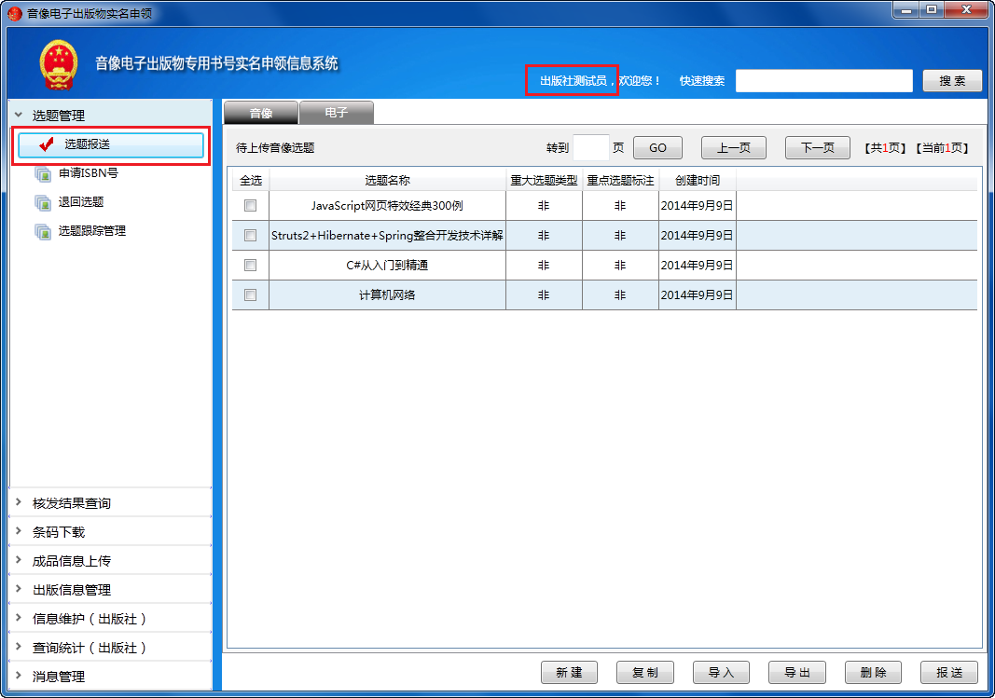

图3.3.1-1选题报送窗口

在此窗口中可选择所添加新选题的类型，类型有两种：音像、电子作品；选择确定之后可继续进行下一项填写，选择取消之后，则取消该步操作。

选择确定之后进入选题录入编辑窗口，该窗口如下：

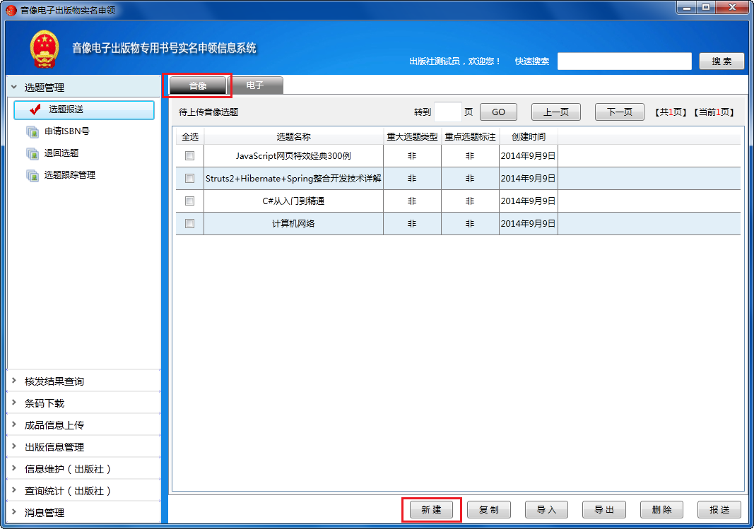

图3.3.1-2 选题录入窗口

在该窗口中填写相关信息，其中*所标识的项为必填项，其中每项选题的本社选题编号需唯一，每一个带下划线的选项名都可以点击之后在列表中进行选择。在信息填好之后，选择确定可进行到下一步。

在新出现的“新建”窗口中可填写有关选题的详细信息，窗口如下：

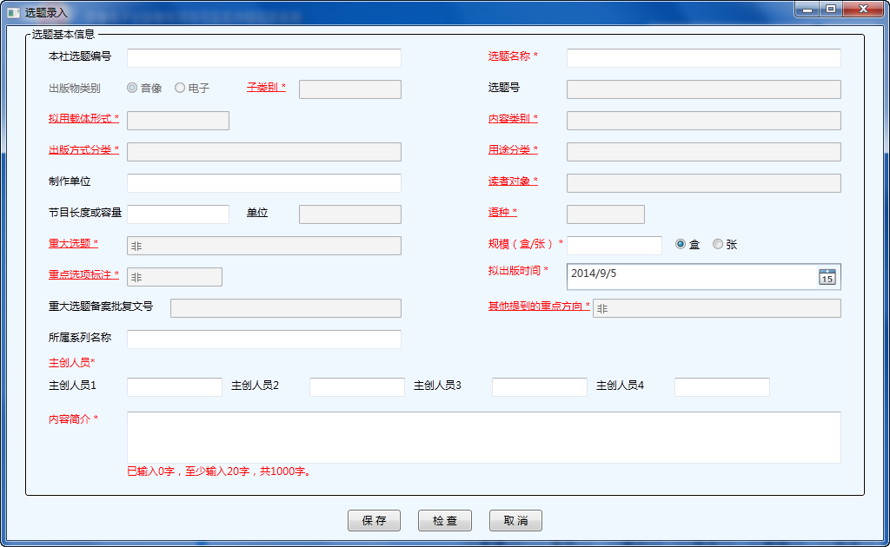

图3.3.1-3新建窗口

其中，由*所标识的选项为必填项，每一个带下划线的选项名都可以点击之后在列表中进行选择，如图3.3.1-4所示：

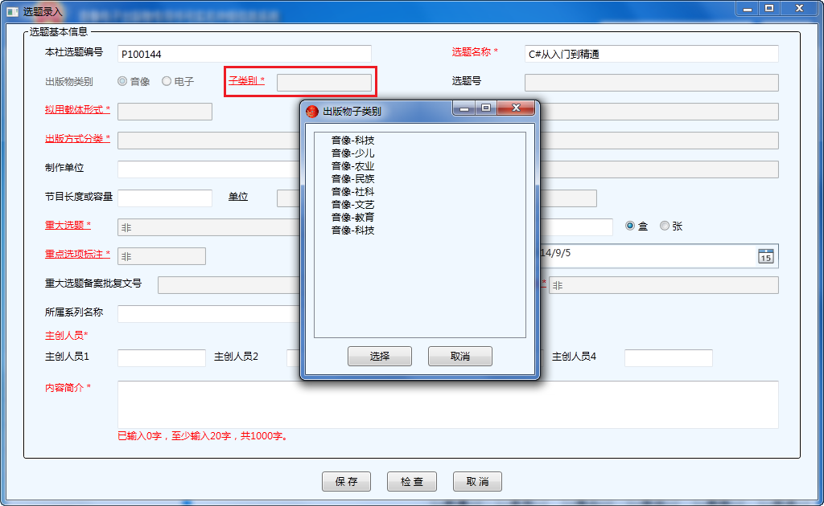

图3.3.1-4选项可选列表

在信息填写完之后选择保存，即将选题信息保存在本地；如果要直接导入已存在的选题信息，可直接选择导入，导入详细说明请参阅“说明3.3”，成功导入选题信息之后选择保存。 保存成功之后可以选择上传，即将选题信息上传以待审核，该选题信息自动添加的待审核列表中。待选题信息上传之后，系统会自动删除保存在本地的选题信息。

**说明3.3:**

编辑作品信息时，在“新建”窗口的下方会有音像与电子作品的差别。

1)若是音像，音像的单位为分钟如图3.3.1-5，若是电子，则电子的单位为M或G如图3.3.1-6：

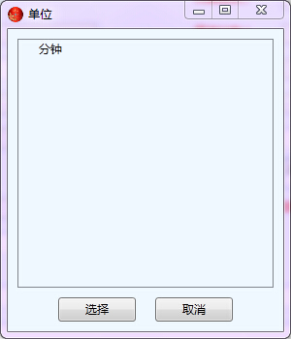

图3.3.1-5 音像单位

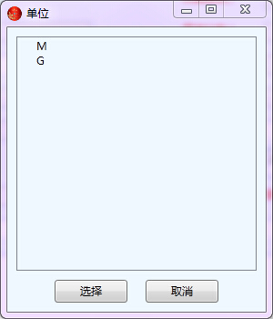

图3.3.1-6 电子单位

若该选题信息是导入信息，则选择导入，如图3.3.1-8：

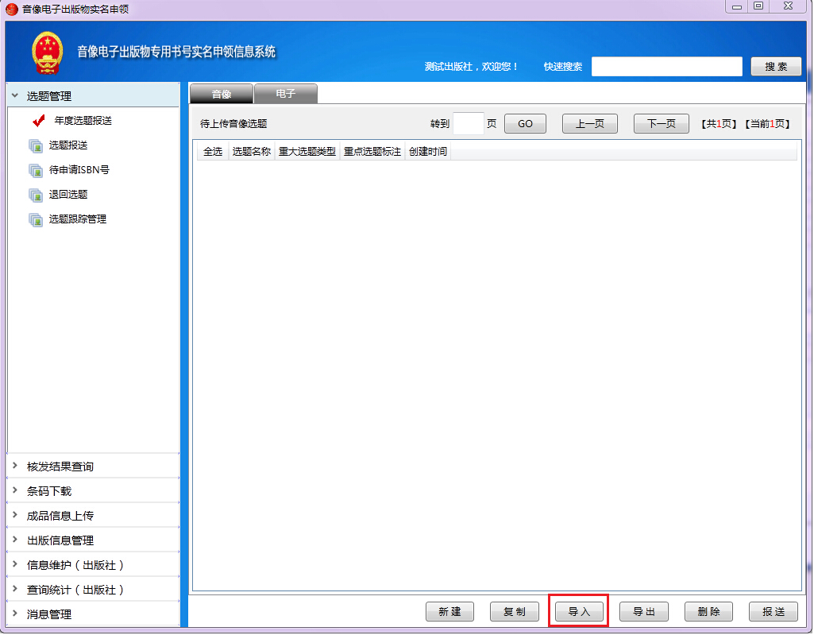

图3.3.1-7 导入选题

在出现的窗口中选择导入路径后选择确定可出现新窗口如图3.3.1-8：

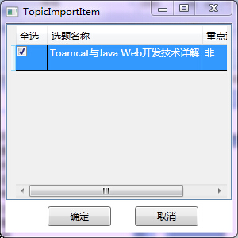

图3.3.1-8 导入选题

出现此窗口之后则说明导入成功，选择该选题（选中该选题前方的选框）后点击确定，即在新建窗口中可看到导入选题的信息。

信息填写完成之后选择保存即可报送。

在填写涉及到以上作品信息编辑页面时请注意填写正确。

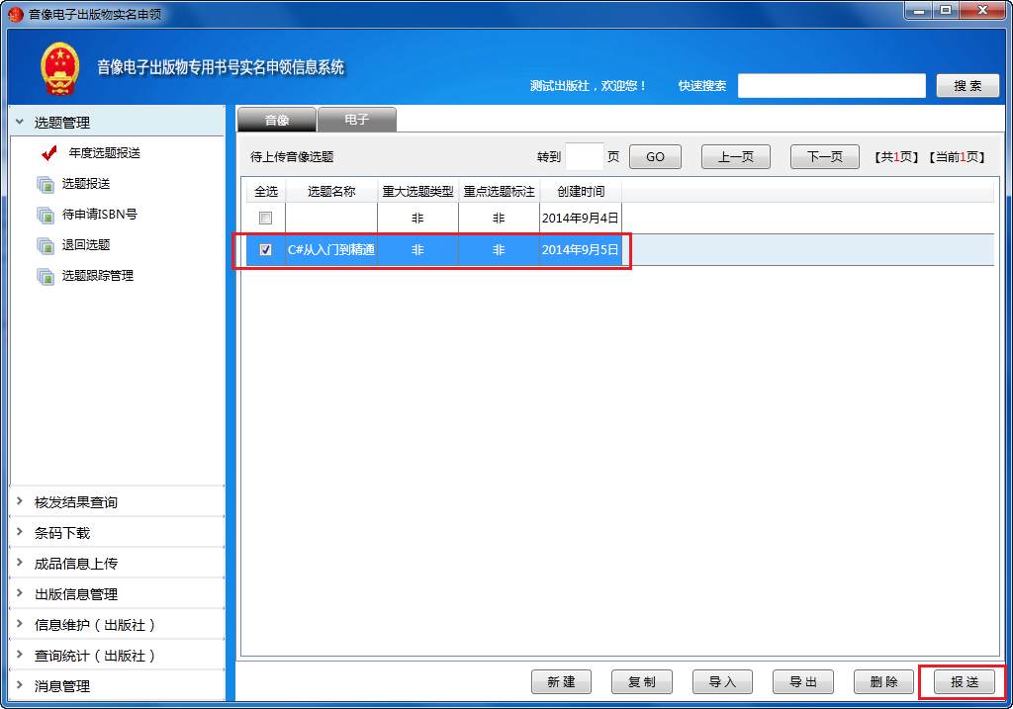

图3.3.1-9选题报送

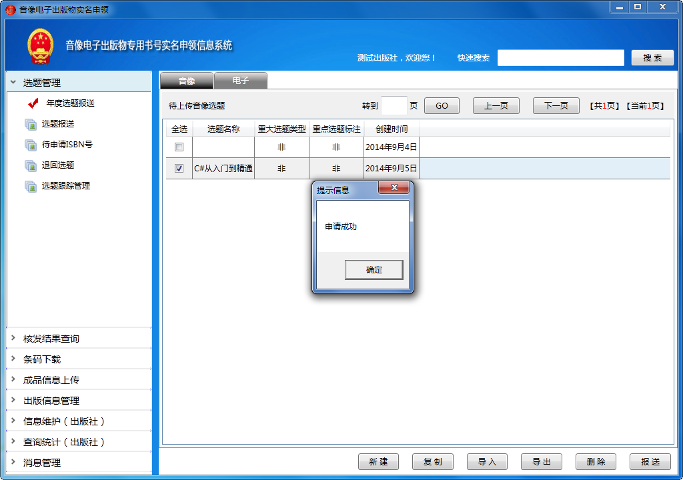

图3.3.1-10选题报送

### 数据库连接测试

|  |  |
| --- | --- |
| **功能** | 待申请ISBN号的音像或电子作品信息记录。 |
| **前提**  **条件** | 1.用户已经成功登陆进入出版社主界面。  2.用户单击左侧菜单中“选题管理”。 |
| **使用者** | 出版社用户 |
| **操**  **作**  **步**  **骤** | 1.打开“选题管理”之后，选择“申请ISBN号”，出现窗口如图3.3.2-1。  2.双击每条可查看详细信息，如图3.3.2-2；点击“申请ISBN号”后，录入信息可供修改，如图3.3.2-3所示。  3.点击“ISRC信息”，录入ISRC信息，如图3.3.2-4所示 。  4.如实填写，初审、复审、终审人员姓名，点击“申请”成功提交作品信息，如图3.3.2-5所示。 |
| **特**  **别**  **提**  **醒** | 在提交申请前请及时修改可能有误的信息。 |

点击“申请ISBN号”之后，出现窗口如图3.3.2-1：

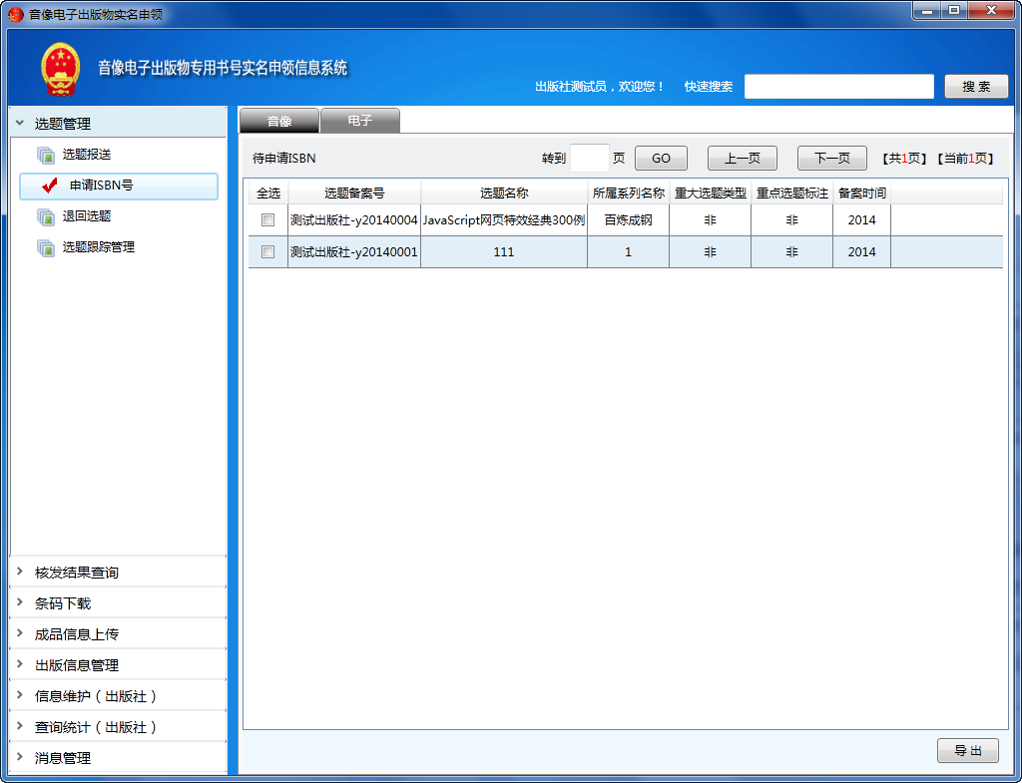

图3.3.2-1 申请ISBN号页面

在此窗口上显示填写相关信息，点击申请ISBN号。

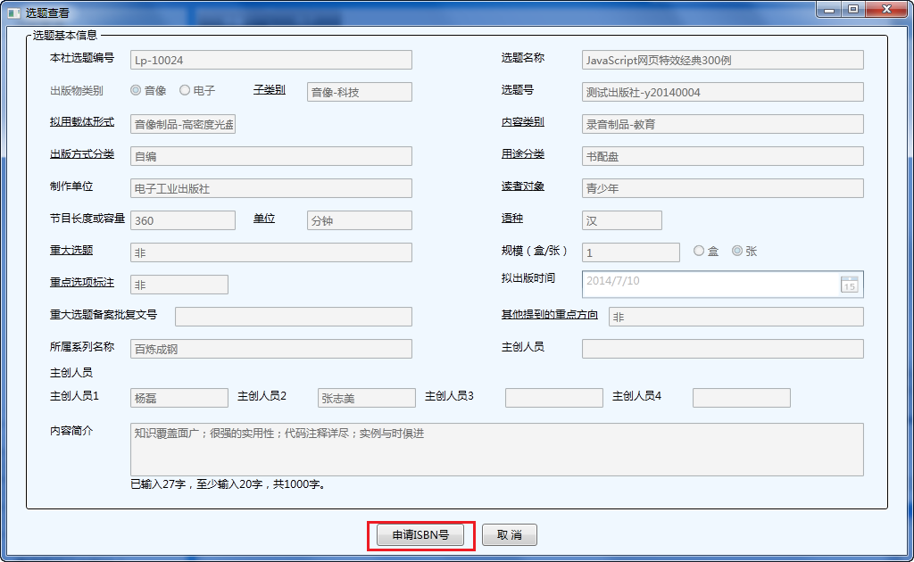

图3.3.2-2 选题信息详情查看

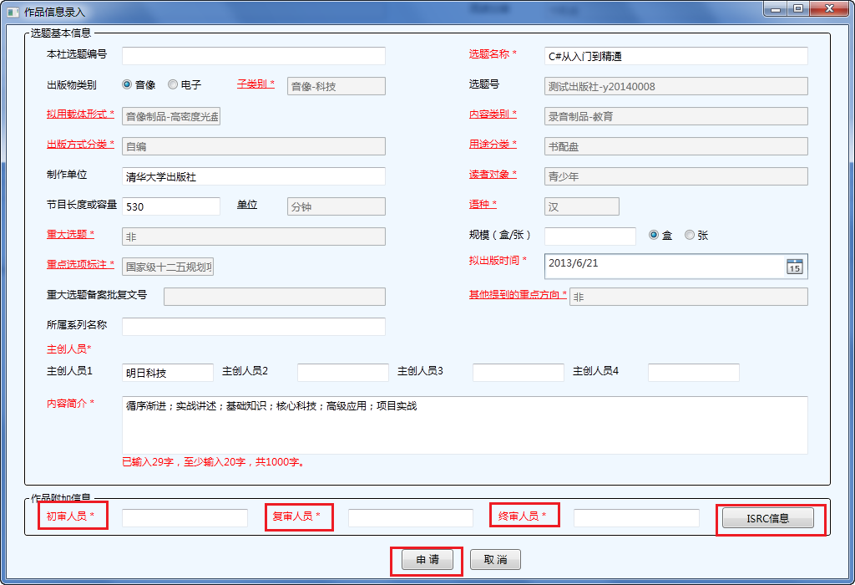

图3.3.2-3 申请前录入、审核页

录入ISRC信息，也可通过Excel文件导入ISRC号，文件需有且仅有“ISRC号”、“ISRC作品名称”两列，具体导入过程参见3.3.1选题报送中的导入过程，

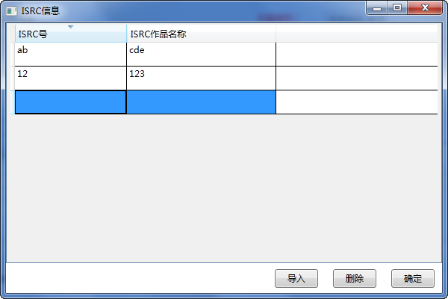

图3.3.2-4 ISRC信息录入

修改可能有误的信息，初审、复审、终审完毕后，点击“审核”提交信息。

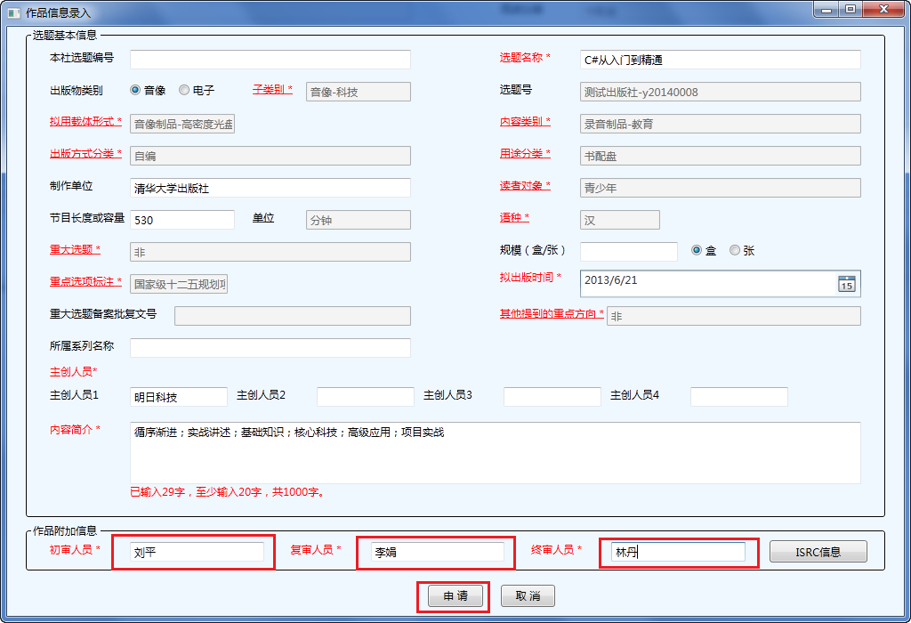

图3.3.2-5 审核完毕提交申请

### 数据源列表

|  |  |
| --- | --- |
| **功能** | 退回的音像或电子作品信息记录。 |
| **前提**  **条件** | 1.用户已经成功登陆进入出版社主界面。  2.用户单击左侧菜单中“选题管理”。 |
| **使用者** | 出版社用户 |
| **操**  **作**  **步**  **骤** | 1.打开“选题管理”之后，选择“退回选题”，退回选题的信息列表如图3.3.3-1。  2.双击之后进入详细信息窗口，提示不符合规定原因，并可修改有误的各项信息，如图3.3.3-2。  3.选择记录后，点击右下角“导出”，弹出“导出数据选项页”，如图3.3.3-3所示。 |
| **特**  **别**  **提**  **醒** | 暂无 |

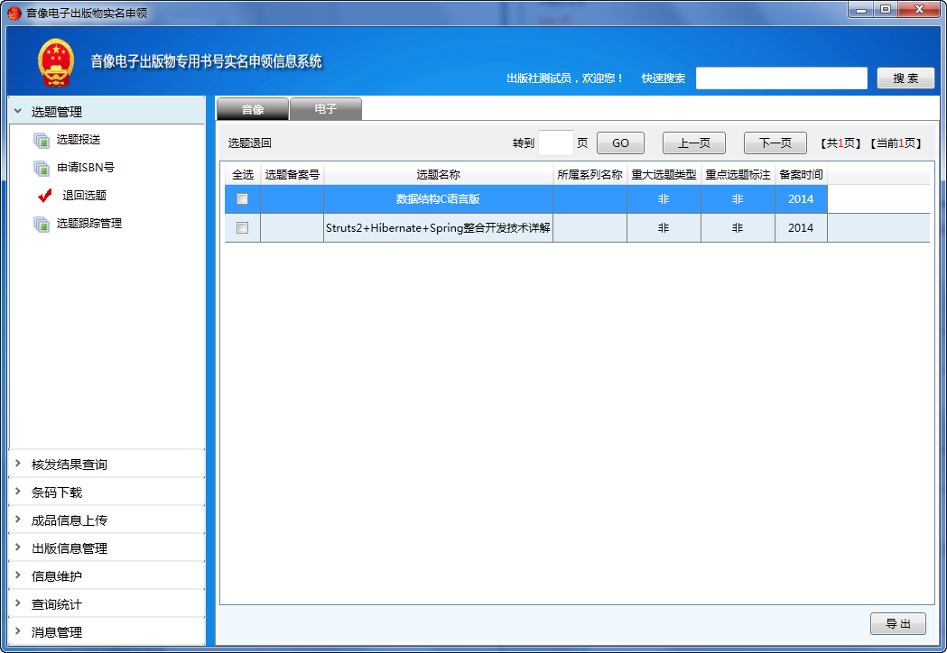

图3.3.3-1 退回选题页

页面显示审核结果，页面内容可供修改，修改完毕后点击“上报”，重新等待审核，如图3.3.4-2。

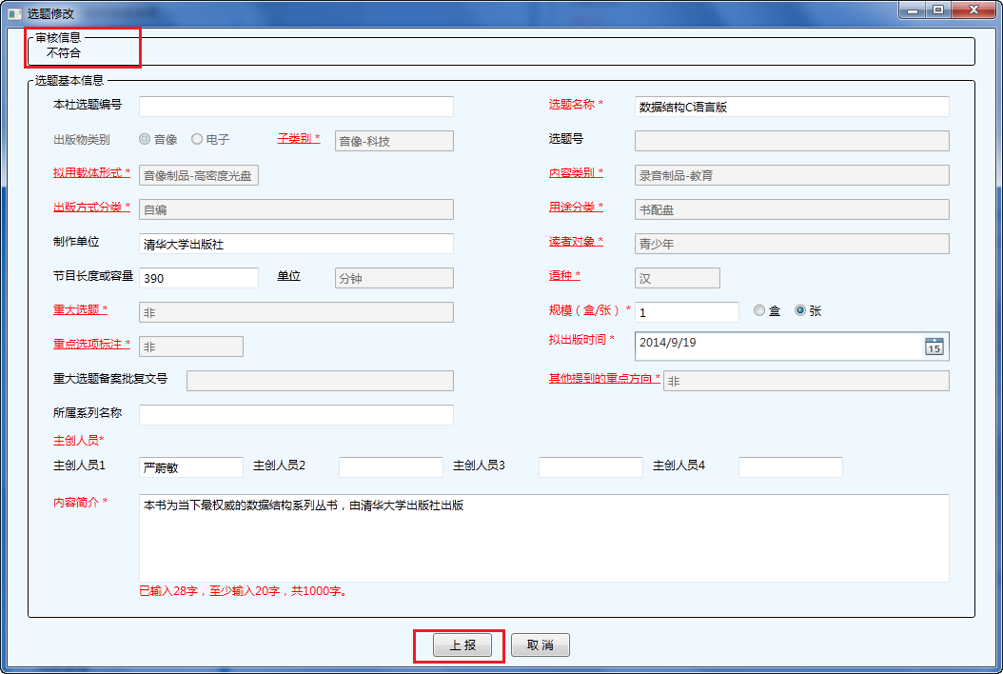

图3.3.3-2 修正信息重新上报

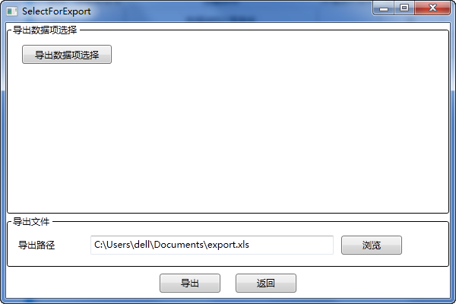

图3.3.3-3导出数据选项页

选择“导出数据选项”，可全选或勾选部分，如图3.3.3-4所示。点击“保存”后选择导出文件的路径。

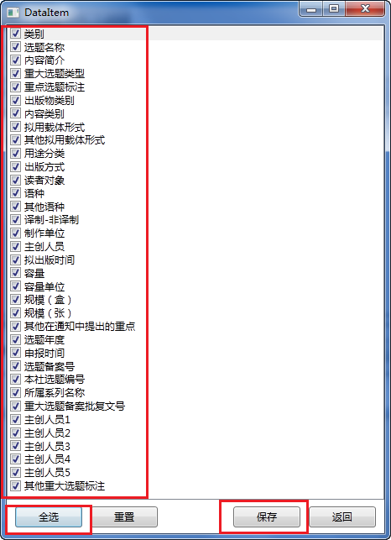

图3.3.3-4数据项选项页

图3.3.3-4导出数据选项页

图3.3.3-5导出数据选项页

导出文件默认位置为“我的文档”，导出文件名默认为“export.xls”，打开文件如图3.3.3-5。

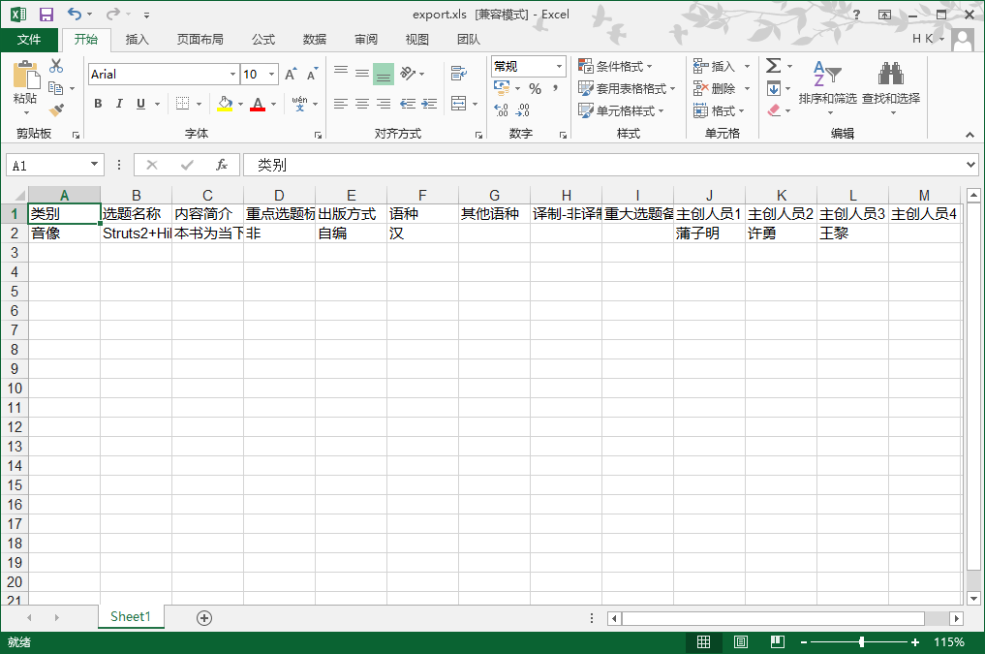

图3.3.3-5导出数据的Excel文档

### 数据源删除

|  |  |
| --- | --- |
| **功能** | 用户查询音像或电子作品信息记录当前状态 |
| **前提**  **条件** | 1．用户已经进入出版社主界面；  2．用户单击左侧的“选题管理”菜单。 |
| **使用者** | 出版社用户 |
| **操**  **作**  **步**  **骤** | 1. 用户点击“选题管理”菜单下的“选题跟踪管理”，查看选题当前状态信息，如图3.3.4-1所示； |
| **特**  **别**  **提**  **醒** | 导出功能与3.3.3退回选题中的导出功能类似。 |

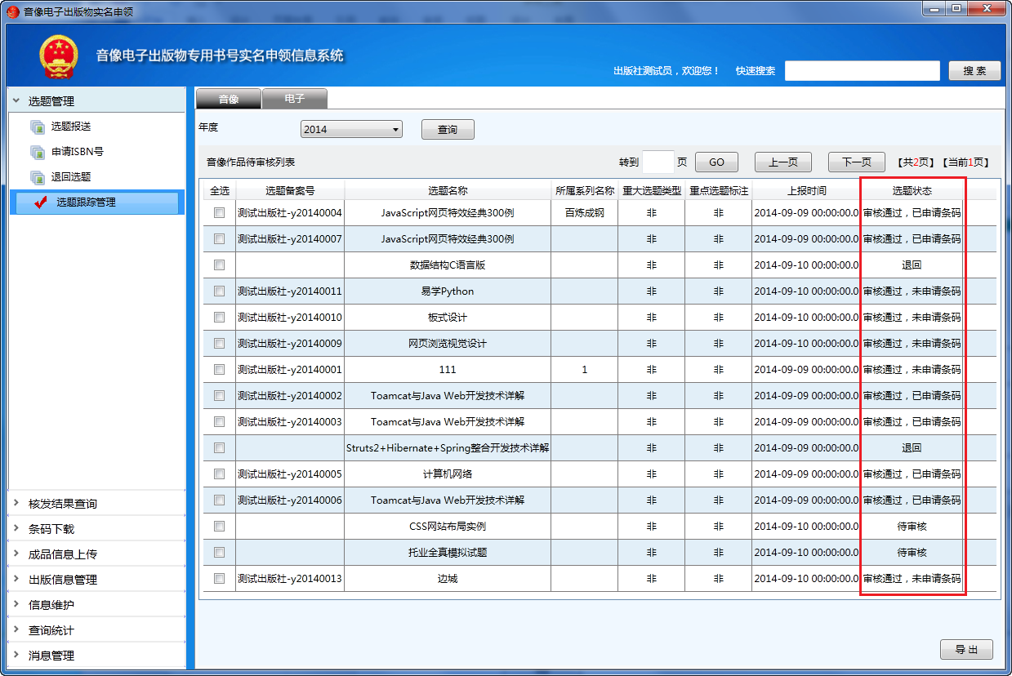

图3.3.3-1选题跟踪管理页

## 视图操作

### 视图新建

|  |  |
| --- | --- |
| **功能** | 用户查询音像或电子待核件 |
| **前提**  **条件** | 1．用户已经进入出版社主界面；  2．用户单击左侧的“核发结果查询”菜单。 |
| **使用者** | 出版社用户 |
| **操**  **作**  **步**  **骤** | 1.用户点击“待核件”菜单查看本出版社的待核作品，如图3.4.1-1所示。  2.若出版社发现作品信息有误，点击撤回后，可在撤回件中修改后重新提交，详见3.4.2 撤回件。 |
| **特**  **别**  **提**  **醒** | 1. 待核件，表示本出版社待审核的音像或电子作品； 2. 撤回件，表示用户已撤回的音像或电子作品； 3. 导出功能类似，参看3.3.3退回选题中导出详细步骤。 |

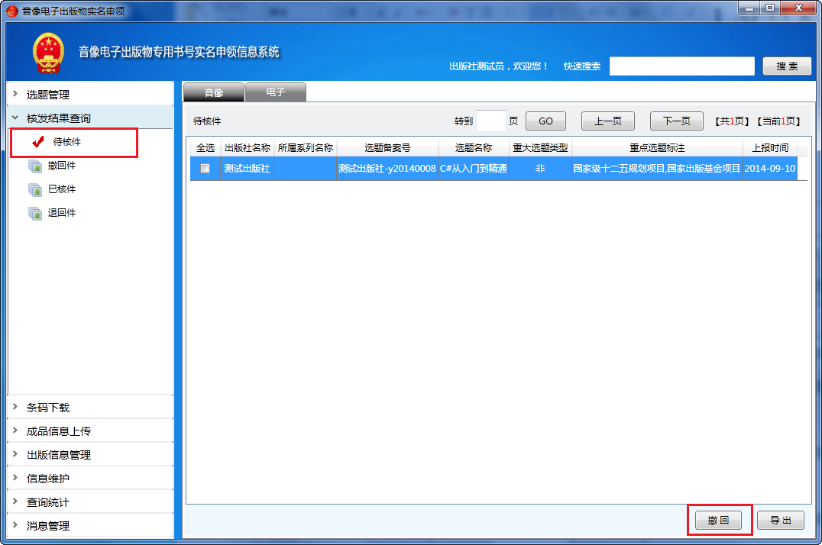

图3.4.1-1 待核件页面

### 视图删除

|  |  |
| --- | --- |
| **功能** | 用户查询音像或电子撤回件 |
| **前提**  **条件** | 1．用户已经进入出版社主界面；  2．用户单击左侧的“核发结果查询”菜单。 |
| **使用者** | 出版社用户 |
| **操**  **作**  **步**  **骤** | 1. 用户点击“撤回件”菜单页查看本出版社的撤回作品，如图3.4.2-1所示； |
| **特**  **别**  **提**  **醒** | 1. 撤回件，表示用户已撤回的音像或电子作品；  2. 导出功能类似，参看3.3.3退回选题中导出详细步骤。 |

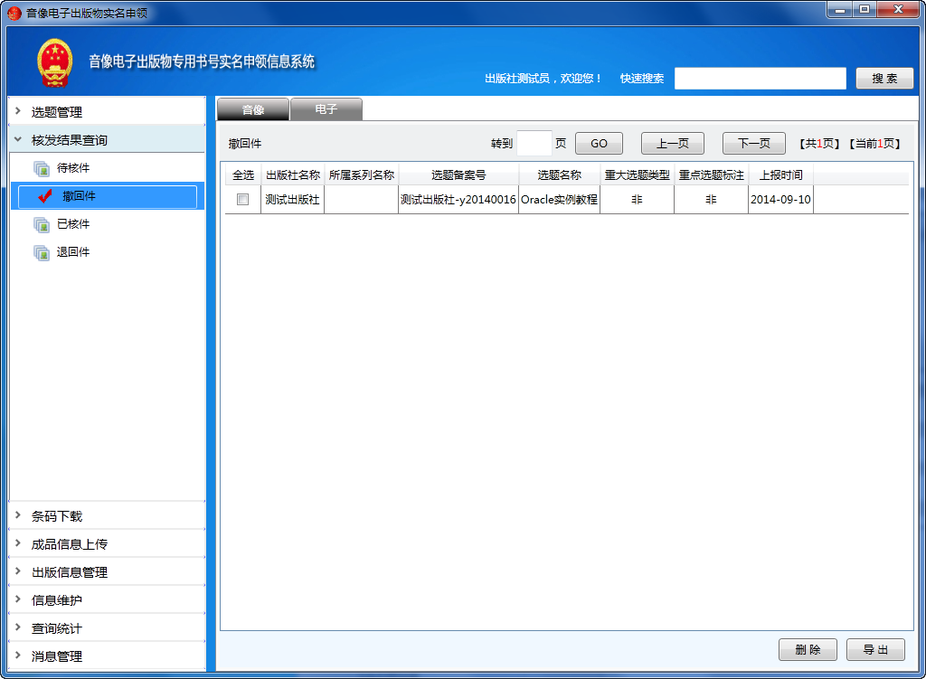

图3.4.2-1撤回件页面

双击每条信息进入详情页面，如图3.4.2-2所示，右上显示流转记录、出版社信息等，

点击修改可进入信息编辑页面如图3.4.2-3所示，可对作品信息进行修正。保存成功后点击申请则重进回到申请流程。

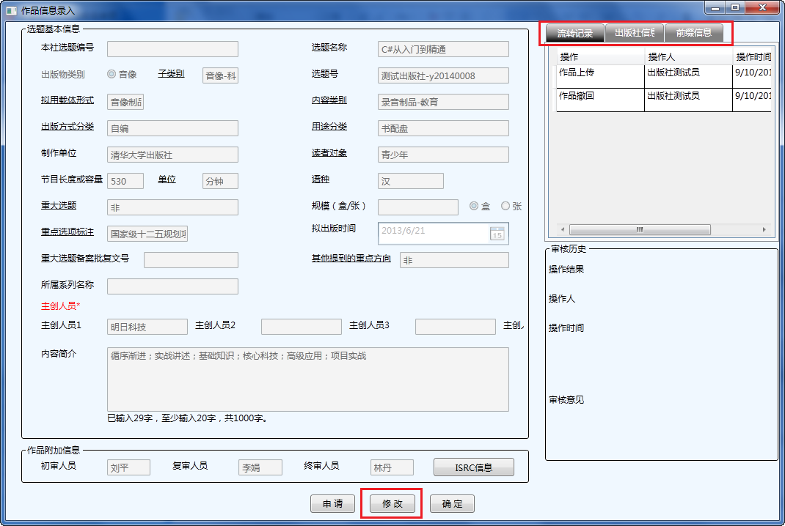

图3.4.2-1撤回件详情页面

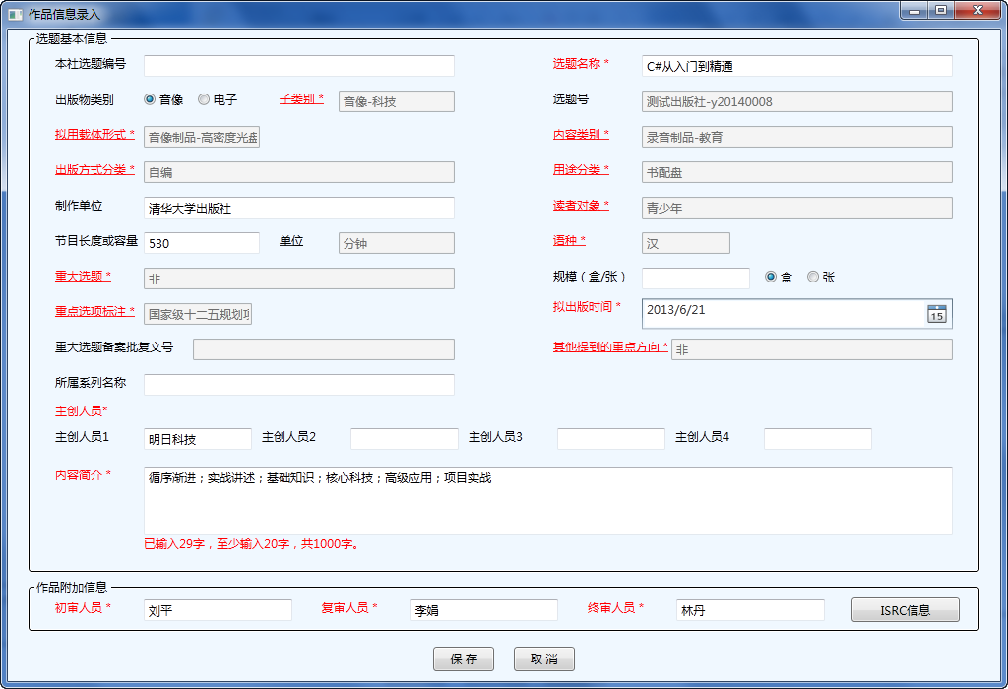

图3.4.2-1撤回件修正页面

### 视图查询

|  |  |
| --- | --- |
| **功能** | 用户查询音像或电子已核件 |
| **前提**  **条件** | 1．用户已经进入出版社主界面；  2．用户单击左侧的“核发结果查询”菜单。 |
| **使用者** | 出版社用户 |
| **操**  **作**  **步**  **骤** | 1.用户点击“已核件”菜单页查看本出版社的已核作品，如图3.4.3-1所示； |
| **特**  **别**  **提**  **醒** | 1. 已核件，表示本出版社已审核通过的音像或电子作品；  2. 导出功能类似，参看3.3.3退回选题中导出详细步骤。 |

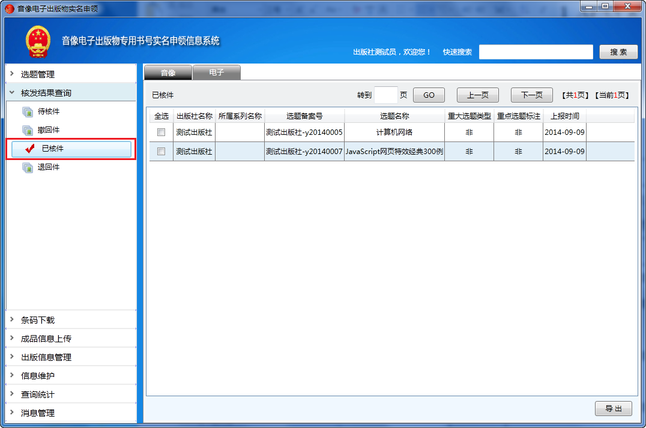

图3.4.3-1已核件页面

双击每条信息进入详情页面，如图3.4.3-2所示，右上显示流转记录、出版社信息等。

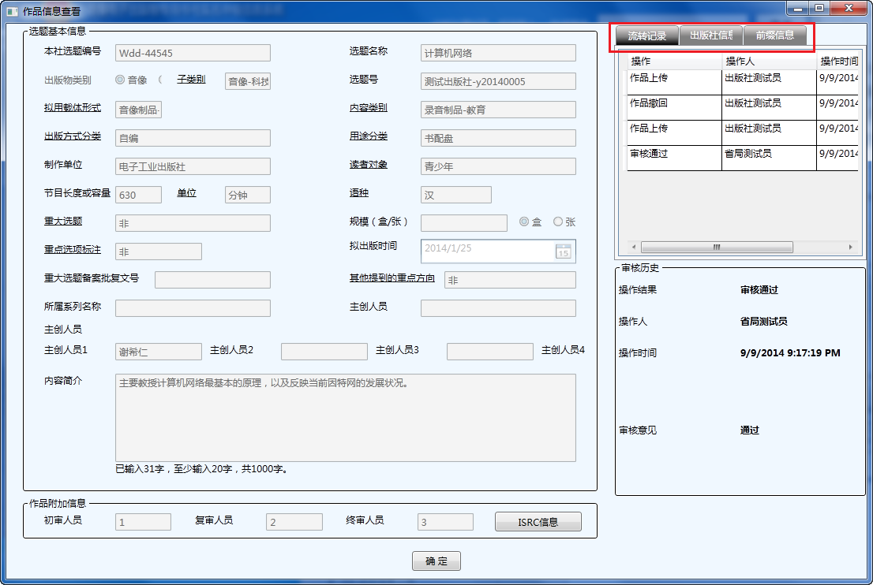

图3.4.3-2已核件详情页面

### 条形图配置

#### 正负条形图

|  |  |
| --- | --- |
| **功能** | 用户对本出版社已审核的音像或电子作品的ISBN条码下载 |
| **前提**  **条件** | 1、用户已经进入出版社主界面；  2、用户单击左侧的“条码下载”菜单 |
| **使用者** | 出版社用户 |
| **操**  **作**  **步**  **骤** | 1. 用户点击左侧的“待下载列表”，然后在界面右侧系统会显示出所有待下载条码的作品，如图3.5.1-1所示； |
| **特**  **别**  **提**  **醒** | 1. 待下载的条码被下载过一次后，系统自动将已下载的作品从“待下载列表”中移除，并添加到“已下载列表”中； 2. 条码可以多次下载，但下载过一次的条码，只能在已下载列表中找到和下载； 3. 条码文件的文件名，系统自动命名，文件名命名格式是用该书名加条码号直接做文件名； 4. 提供批量下载功能，全选后点击下载条码可批量下载； 5. 下载的默认路径为“我的文档”。 |

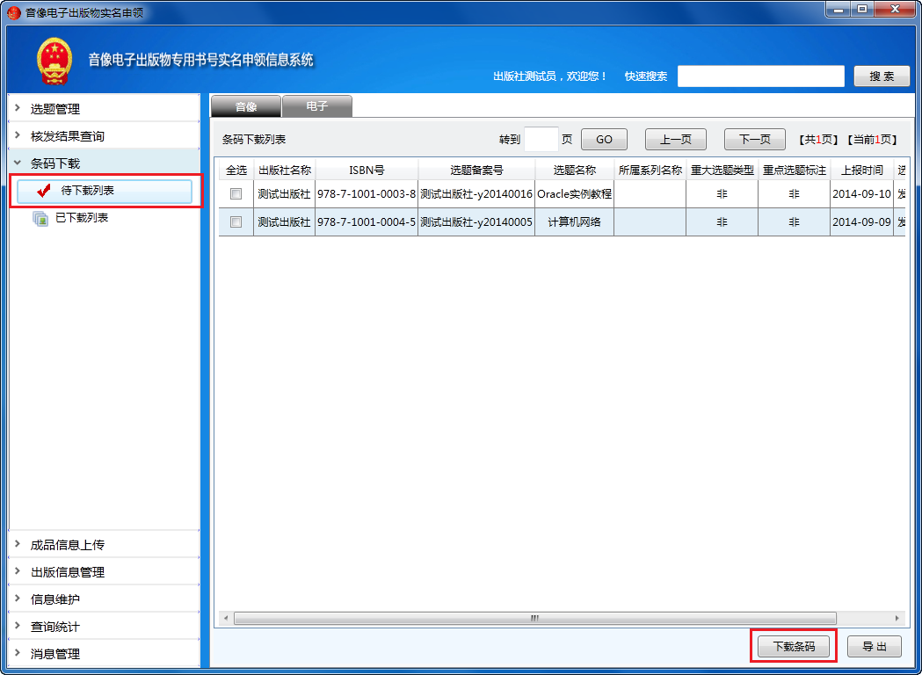

3.5.1-1 进入条码待下载界面

双击每条信息进入作品详情页面，如图3.5.1-2所示，右上放可查看流转记录、出版社信息等。点击下载条码弹出条码下载对话框，如图3.5.1-3所示。

可选择名称、条码号，默认下载路径为“我的文档”，点击下载即可成功下载条码，默认文件名为“选题名称 ISBN编号”。

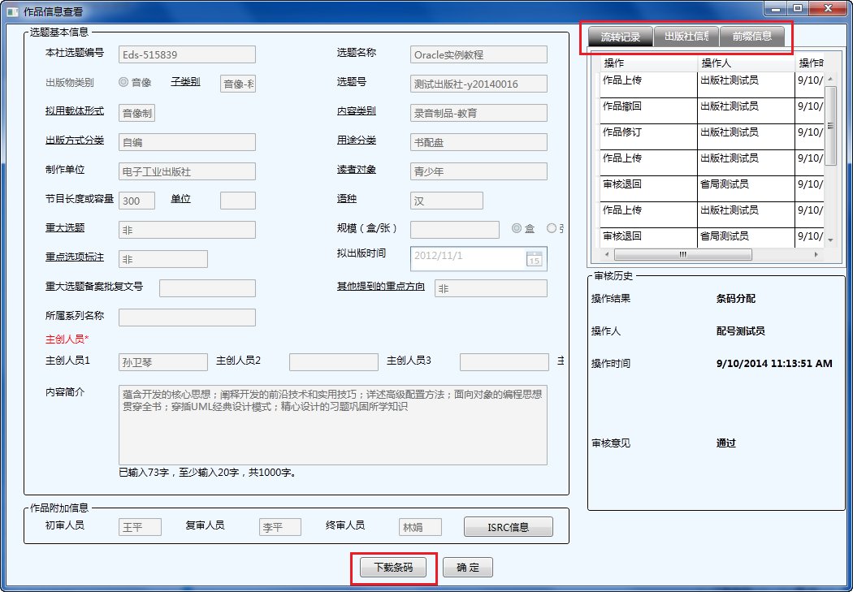

3.5.1-2 待下载作品信息详情页

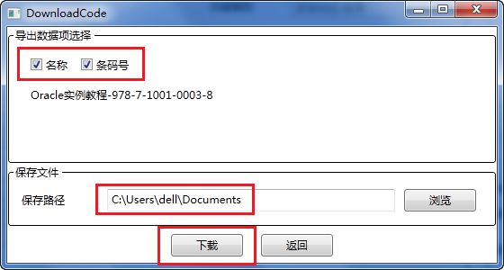

3.5.1-2条码下载选项框页

#### Bar Label Rotation

|  |  |
| --- | --- |
| **功能** | 用户对本出版社已审核的音像或电子作品ISBN条码下载 |
| **前提**  **条件** | 1、用户已经进入出版社主界面；  2、用户单击左侧的“条码下载”菜单 |
| **使用者** | 出版社用户 |
| **操**  **作**  **步**  **骤** | 1、用户点击左侧的“已下载列表”，然后在界面右侧系统会显示出所有已下载条码的作品，如图3.5.1-1所示； |
| **特**  **别**  **提**  **醒** | 1、条码可以多次下载，可以在“已下载列表”中找到和下载；  2、条码文件的文件名系统自动命名，文件名命名格式是用该书名加条码号直接做文件名；  3、提供批量下载功能，全选后点击下载条码可批量下载。  4、导出的默认路径为“我的文档” |

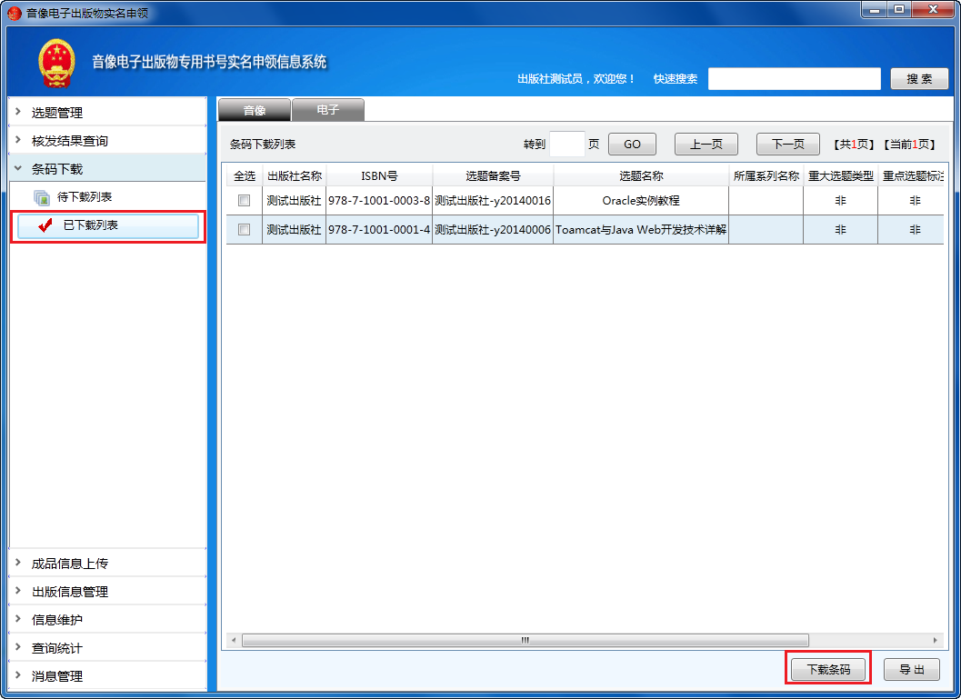

图3.5.2-1 已下载列表条码下载页

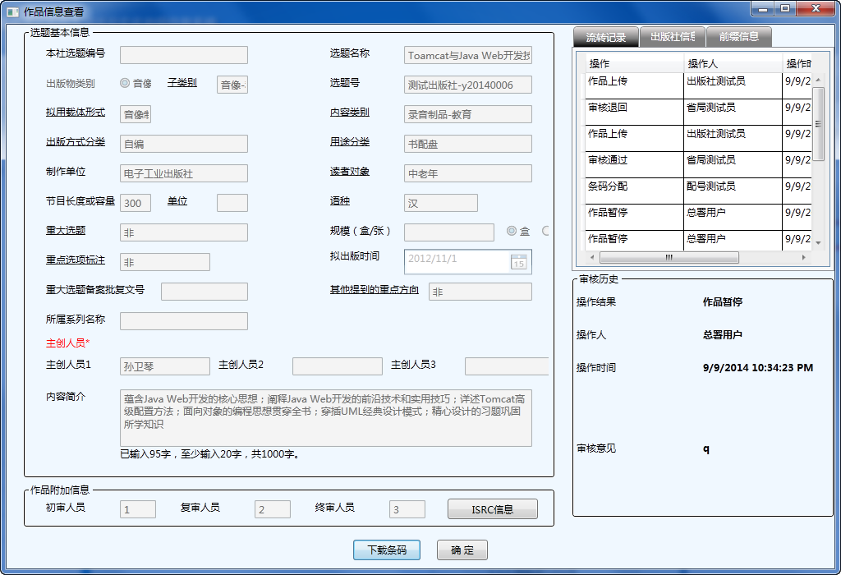

图3.5.2-2 已下载列表条码详情页

点击“下载条码”开始下载，之后步骤参见3.5.1待下载列表中详细的下载过程。

#### 特性示例 渐变色

导出功能和其他地方导出功能基本相同，导出参见3.3.3退回选题的详细导出步骤。

#### 柱状图框选

导出功能和其他地方导出功能基本相同，导出参见3.3.3退回选题的详细导出步骤。

#### 柱状动态延迟

导出功能和其他地方导出功能基本相同，导出参见3.3.3退回选题的详细导出步骤。

### 饼图配置

#### 某站点用户访问来源

|  |  |
| --- | --- |
| **功能** | 用户对本出版社已审核的音像或电子作品的ISBN条码下载 |
| **前提**  **条件** | 1、用户已经进入出版社主界面；  2、用户单击左侧的“条码下载”菜单 |
| **使用者** | 出版社用户 |
| **操**  **作**  **步**  **骤** | 1. 用户点击左侧的“待下载列表”，然后在界面右侧系统会显示出所有待下载条码的作品，如图3.5.1-1所示； |
| **特**  **别**  **提**  **醒** | 1. 待下载的条码被下载过一次后，系统自动将已下载的作品从“待下载列表”中移除，并添加到“已下载列表”中； 2. 条码可以多次下载，但下载过一次的条码，只能在已下载列表中找到和下载； 3. 条码文件的文件名，系统自动命名，文件名命名格式是用该书名加条码号直接做文件名； 4. 提供批量下载功能，全选后点击下载条码可批量下载； 5. 下载的默认路径为“我的文档”。 |



3.5.1-1 进入条码待下载界面

双击每条信息进入作品详情页面，如图3.5.1-2所示，右上放可查看流转记录、出版社信息等。点击下载条码弹出条码下载对话框，如图3.5.1-3所示。

可选择名称、条码号，默认下载路径为“我的文档”，点击下载即可成功下载条码，默认文件名为“选题名称 ISBN编号”。



3.5.1-2 待下载作品信息详情页



3.5.1-2条码下载选项框页

#### 南丁格尔玫瑰图

|  |  |
| --- | --- |
| **功能** | 用户对本出版社已审核的音像或电子作品ISBN条码下载 |
| **前提**  **条件** | 1、用户已经进入出版社主界面；  2、用户单击左侧的“条码下载”菜单 |
| **使用者** | 出版社用户 |
| **操**  **作**  **步**  **骤** | 1、用户点击左侧的“已下载列表”，然后在界面右侧系统会显示出所有已下载条码的作品，如图3.5.1-1所示； |
| **特**  **别**  **提**  **醒** | 1、条码可以多次下载，可以在“已下载列表”中找到和下载；  2、条码文件的文件名系统自动命名，文件名命名格式是用该书名加条码号直接做文件名；  3、提供批量下载功能，全选后点击下载条码可批量下载。  4、导出的默认路径为“我的文档” |



图3.5.2-1 已下载列表条码下载页



图3.5.2-2 已下载列表条码详情页

点击“下载条码”开始下载，之后步骤参见3.5.1待下载列表中详细的下载过程。

#### 同名数量统计

导出功能和其他地方导出功能基本相同，导出参见3.3.3退回选题的详细导出步骤。

#### Doughnut-Chart

导出功能和其他地方导出功能基本相同，导出参见3.3.3退回选题的详细导出步骤。

#### Customized Pie

导出功能和其他地方导出功能基本相同，导出参见3.3.3退回选题的详细导出步骤。

### 折线图配置

#### 堆叠区域图

|  |  |
| --- | --- |
| **功能** | 用户对本出版社已审核的音像或电子作品的ISBN条码下载 |
| **前提**  **条件** | 1、用户已经进入出版社主界面；  2、用户单击左侧的“条码下载”菜单 |
| **使用者** | 出版社用户 |
| **操**  **作**  **步**  **骤** | 1. 用户点击左侧的“待下载列表”，然后在界面右侧系统会显示出所有待下载条码的作品，如图3.5.1-1所示； |
| **特**  **别**  **提**  **醒** | 1. 待下载的条码被下载过一次后，系统自动将已下载的作品从“待下载列表”中移除，并添加到“已下载列表”中； 2. 条码可以多次下载，但下载过一次的条码，只能在已下载列表中找到和下载； 3. 条码文件的文件名，系统自动命名，文件名命名格式是用该书名加条码号直接做文件名； 4. 提供批量下载功能，全选后点击下载条码可批量下载； 5. 下载的默认路径为“我的文档”。 |



3.5.1-1 进入条码待下载界面

双击每条信息进入作品详情页面，如图3.5.1-2所示，右上放可查看流转记录、出版社信息等。点击下载条码弹出条码下载对话框，如图3.5.1-3所示。

可选择名称、条码号，默认下载路径为“我的文档”，点击下载即可成功下载条码，默认文件名为“选题名称 ISBN编号”。



3.5.1-2 待下载作品信息详情页



3.5.1-2条码下载选项框页

#### 折线图堆叠

|  |  |
| --- | --- |
| **功能** | 用户对本出版社已审核的音像或电子作品ISBN条码下载 |
| **前提**  **条件** | 1、用户已经进入出版社主界面；  2、用户单击左侧的“条码下载”菜单 |
| **使用者** | 出版社用户 |
| **操**  **作**  **步**  **骤** | 1、用户点击左侧的“已下载列表”，然后在界面右侧系统会显示出所有已下载条码的作品，如图3.5.1-1所示； |
| **特**  **别**  **提**  **醒** | 1、条码可以多次下载，可以在“已下载列表”中找到和下载；  2、条码文件的文件名系统自动命名，文件名命名格式是用该书名加条码号直接做文件名；  3、提供批量下载功能，全选后点击下载条码可批量下载。  4、导出的默认路径为“我的文档” |



图3.5.2-1 已下载列表条码下载页



图3.5.2-2 已下载列表条码详情页

点击“下载条码”开始下载，之后步骤参见3.5.1待下载列表中详细的下载过程。

#### 大数据量面积图

导出功能和其他地方导出功能基本相同，导出参见3.3.3退回选题的详细导出步骤。

#### 对数轴示例

导出功能和其他地方导出功能基本相同，导出参见3.3.3退回选题的详细导出步骤。

#### 未来一周气温变化

导出功能和其他地方导出功能基本相同，导出参见3.3.3退回选题的详细导出步骤。

## 仪表板操作

### 仪表板新建

|  |  |
| --- | --- |
| **功能** | 用户对本出版社已审核的音像或电子作品的ISBN条码下载 |
| **前提**  **条件** | 1、用户已经进入出版社主界面；  2、用户单击左侧的“条码下载”菜单 |
| **使用者** | 出版社用户 |
| **操**  **作**  **步**  **骤** | 1. 用户点击左侧的“待下载列表”，然后在界面右侧系统会显示出所有待下载条码的作品，如图3.5.1-1所示； |
| **特**  **别**  **提**  **醒** | 1. 待下载的条码被下载过一次后，系统自动将已下载的作品从“待下载列表”中移除，并添加到“已下载列表”中； 2. 条码可以多次下载，但下载过一次的条码，只能在已下载列表中找到和下载； 3. 条码文件的文件名，系统自动命名，文件名命名格式是用该书名加条码号直接做文件名； 4. 提供批量下载功能，全选后点击下载条码可批量下载； 5. 下载的默认路径为“我的文档”。 |



3.5.1-1 进入条码待下载界面

双击每条信息进入作品详情页面，如图3.5.1-2所示，右上放可查看流转记录、出版社信息等。点击下载条码弹出条码下载对话框，如图3.5.1-3所示。

可选择名称、条码号，默认下载路径为“我的文档”，点击下载即可成功下载条码，默认文件名为“选题名称 ISBN编号”。



3.5.1-2 待下载作品信息详情页



3.5.1-2条码下载选项框页

### 仪表板查询

|  |  |
| --- | --- |
| **功能** | 用户对本出版社已审核的音像或电子作品ISBN条码下载 |
| **前提**  **条件** | 1、用户已经进入出版社主界面；  2、用户单击左侧的“条码下载”菜单 |
| **使用者** | 出版社用户 |
| **操**  **作**  **步**  **骤** | 1、用户点击左侧的“已下载列表”，然后在界面右侧系统会显示出所有已下载条码的作品，如图3.5.1-1所示； |
| **特**  **别**  **提**  **醒** | 1、条码可以多次下载，可以在“已下载列表”中找到和下载；  2、条码文件的文件名系统自动命名，文件名命名格式是用该书名加条码号直接做文件名；  3、提供批量下载功能，全选后点击下载条码可批量下载。  4、导出的默认路径为“我的文档” |



图3.5.2-1 已下载列表条码下载页



图3.5.2-2 已下载列表条码详情页

点击“下载条码”开始下载，之后步骤参见3.5.1待下载列表中详细的下载过程。

### 仪表板删除

导出功能和其他地方导出功能基本相同，导出参见3.3.3退回选题的详细导出步骤。

### 仪表板绑定视图

导出功能和其他地方导出功能基本相同，导出参见3.3.3退回选题的详细导出步骤。

### 仪表板布局设置

导出功能和其他地方导出功能基本相同，导出参见3.3.3退回选题的详细导出步骤。

### 仪表板刷新频率设置

导出功能和其他地方导出功能基本相同，导出参见3.3.3退回选题的详细导出步骤。

### 仪表板预览

导出功能和其他地方导出功能基本相同，导出参见3.3.3退回选题的详细导出步骤。

### 仪表板分享

导出功能和其他地方导出功能基本相同，导出参见3.3.3退回选题的详细导出步骤。